|  | Ciências Exatas e da Terra | |
| --- | --- | --- |
| Disciplina: F113158 - Laboratório de Engenharia de Software - N01 | |
| Professor: Fabio Gomes Rocha | |
| Relatório | 08/12/2021 |

**EQUIPE 03**

**Fabrisio Menezes Alves Santos(SCRUM Master)**

**Jeyzonn Breno Mota de Aragão(Product Owner)**

**Artur Antônio Avelino Silva**

**Bruno Batista Santos**

**Ismael Teles Santos**

**Samira Santos Caduda**

**Vinícius Rodrigues Leão Silva**

**RELATÓRIO DE DESEMPENHO**

**I - ATIVIDADES DESENVOLVIDAS**

**Link:** [**Trello**](https://trello.com/b/iZQtjDU1/laborat%C3%B3rio-de-engenharia-de-software)

**I.I DESIGNER**

**- Task D01: Criação de Protótipo do Layout. (Sprint 01 - Concluída)**

A prototipação foi realizada utilizando a ferramenta Figma, na qual foi gerado um esboço de como seria realizado o design da aplicação.

O uso desta ferramenta é importante para que seja possível para a equipe visualizar como seria o projeto, visualmente, depois de pronto, ajudando na montagem do front-end e motivando todos os envolvidos.

Responsáveis: *Samira, Jeyzonn, Vinicius, Fabrisio.*

**- Task D02: Desenho telas de boas vindas do Pesquisador(a) e do(a) Secretário(a). (Sprint 01 - Concluída)**

Foi dada continuidade ao processo de prototipação, através da ferramenta Figma, sendo que, neste momento, os responsáveis pela atividade executaram a criação do design da tela de boas vindas do usuário pesquisador(a) e secretário(a), com a finalidade de auxiliar o front-end.

Responsáveis: *Samira, Vinicius.*

**- Task D03: Realizar a construção do layout(prototipação) do Dashboard do pesquisador. (Sprint 02 - Concluída)**

Nesta tarefa, o responsável realizou a criação do protótipo da tela de usuário, organizando as informações que deveriam estar dispostas em tela, bem como o conteúdo das respectivas abas do painel do pesquisador, com a finalidade de auxiliar o front-end.

Responsável: *Vinicius.*

**- Task D04: Realizar a construção do layout(prototipação) do Dashboard da secretária. (Sprint 02 - Concluído)**

Nesta tarefa, o responsável realizou a criação do protótipo da tela de usuário, organizando as informações que deveriam estar dispostas em tela, bem como o conteúdo das respectivas abas do painel do secretária, com a finalidade de auxiliar o front-end.

Responsável: *Vinicius.*

**- Task D05: Realizar a construção do layout(prototipação) das telas de suporte do pesquisador e da secretária. (Sprint 03 - Concluído)**

Nesta tarefa, o responsável realizou a criação do protótipo da aba de suporte do dashboard da secretária, com a finalidade de auxiliar o front-end.

Responsável: *Vinicius.*

* **Task D06: Realizar a construção do layout(prototipação) das telas do presidente. (Sprint 03 - Concluído)**

Nesta tarefa, o responsável realizou a criação do protótipo da tela do presidente, com a finalidade de auxiliar o front-end.

Responsável: *Vinicius.*

**- Task D07: Realizar a construção do layout(prototipação) das telas do administrador. (Sprint 03 - Concluído)**

Nesta tarefa, o responsável pela tarefa realizou a criação do protótipo das telas de usuário administrador, organizando as informações que deveriam estar dispostas em tela, bem como o conteúdo das respectivas abas do painel, com a finalidade de auxiliar o front-end.

Responsável: *Vinicius.*

**I.II FRONT-END**

**- Task F01: Criar a tela de login. (Sprint 01 - Concluído)**

Nesta atividade, os responsáveis pelo front-end deram início ao desenvolvimento da tela de login.

Neste contexto, foram criadas as funcionalidades das caixas de texto, “usuário” e “senha”, bem como a funcionalidade dos botões, “Login” e “Cadastro”,

sendo que o primeiro permite acesso ao dashboard do usuário e o segundo redireciona a tela de cadastro de pesquisador.

Responsáveis: *Bruno, Ednaldo e Vinicius.*

**- Task F02: Criar a tela Cadastro. (Sprint 01 - Concluído)**

Nessa atividade, os responsáveis desenvolveram a tela de cadastro, na qual o Doutor que desejasse se tornar um pesquisador e conduzir experimentos com animais, deveria inserir os dados solicitados.

Nesta tela são solicitados, Nome, e-mail, matrícula, senha e currículo lattes, além de dever concordar com os termos de serviço propostos pela cliente. Então, após os dados preenchidos e ao clicar no botão cadastrar, o usuário será cadastrado no sistema e poderá efetuar login.

Responsáveis: *Bruno, Ednaldo, Samira e Vinicius.*

**- Task F03: Realizar a criação da tela de usuário e das abas de organização no acesso do pesquisador. (Sprint 02; 03; 04 - Em Desenvolvimento)**

Nessa atividade, os responsáveis desenvolveram a tela inicial do usuário pesquisador, na qual será possível visualizar as respectivas boas vindas.

Nesta tela estará presente um menu lateral organizado em abas, nas quais será possível encontrar as opções: “novo protocolo”, “consulta de protocolo” e entre outros.

Responsáveis: *Bruno, Ednaldo e Samira.*

**- Task F04: Implementar o campo de protocolo da pesquisa. (Sprint 02; 03; 04 - Concluído)**

Nessa atividade, os responsáveis desenvolveram a tela de cadastro de protocolo de pesquisa, onde será possível realizar a requisição da cobaia a ser utilizada na pesquisa que estiver sendo realizada, uma vez que haja a aprovação dos pareceristas.

Nesta tela são solicitados, título da pesquisa, resenha, área de conhecimento, espécie da cobaia, quantidade e matrícula do pesquisador. Então, após preenchidos os dados solicitados e ao clicar no botão protocolar, a solicitação será cadastrada e enviada à secretária.

Responsáveis: *Bruno, Ednaldo e Samira .*

**- Task F05:Implementar o campo de consulta de protocolo do usuário(Pesquisador). (Sprint 03; 04 - Em Desenvolvimento)**

Nessa atividade, os responsáveis por ela buscam desenvolver o campo no qual será possível realizar a consulta de protocolo de requerimento já realizado, para que o pesquisador tenha acesso ao seu status com maior comodidade.

Nesta tela, o pesquisador deverá ter acesso às solicitações que já realizou, bem como se a solicitação está com pendência, se foi aceita ou mesmo recusada.

Responsáveis: *Bruno e Samira.*

**- Task F06:Implementar o campo de consulta de protocolo dos Pesquisadores(Secretária) (Sprint 03; 04 - Em Desenvolvimento)**

Nessa atividade, os responsáveis por este processo implementarão a consulta de protocolos para a Secretária, que poderá visualizar as pesquisas que estão pendentes ou mesmo o status de outras pesquisas.

Responsáveis: *Bruno e Samira .*

**I.III BACK-END**

Inicialmente, cumpre-se esclarecer que a equipe de desenvolvimento optou por realizar o projeto do back-end como uma API para que esta possa ser consumida tanto por uma plataforma web quanto mobile.

**- Task B01: Criação do Banco de Dados. (String 01 - Concluído)**

Nesta tarefa, os responsáveis trataram da criação do banco de dados que receberá as informações de cadastro dos usuários a serem cadastrados no sistema.

Responsáveis: *Artur* e *Ismael*.

**- Task B02: Criação do método GET no controller do pesquisador. (Sprint 01 - Concluído)**

Nesta atividade foi desenvolvido o método, foi realizada a criação do método GET, responsável por verificar a base de dados e informar se os dados buscados estão ou não contidos no banco.

Este método teve sua utilização implementada no login, onde a aplicação verifica no banco de dados se o usuário e senha informados estão presentes no banco de dados.

Responsáveis: *Artur* e *Ismael*.

**- Task B03: Criação do método POST no controller do pesquisador. (Sprint 01 - Concluído)**

Na execução desta atividade, foi realizada a criação do método post, onde tornou-se possível gravar no banco de dados os dados escritos na tela de cadastro, possibilitando a inclusão de novos pesquisadores.

Responsáveis: *Artur* e *Ismael*.

**- Task B04: Subir api pro heroku. (Sprint 01 - Concluído)**

Nesta atividade a API foi posta online, sendo consumível uma vez que sejam utilizadas as rotas corretamente.

Responsáveis: *Samira*.

**- Task B05: Criação do método POST para o protocolo de requisição. (Sprint 02 - Concluído)**

Nesta atividade é implementado o método POST no qual será realizada a gravação dos dados referentes ao protocolo para que seja administrado pelo sistema da melhor forma possível, podendo este ser manuseado por usuários com as devidas autorizações.

Responsáveis: *Artur* e *Ismael*.

**- Task B06: Criação do método GET para o protocolo de requisição. (Sprint 02; 03 - Concluído)**

Nesta atividade foi implementado o método GET, para que seja possível acessar os dados gravados através do método POST, dados estes referentes ao protocolo de requisição, para que possa ser visualizado nos respectivos campos que interessam no front-end.

Responsáveis: *Artur* e *Ismael*.

**- Task B07: Criação do método DELETE para o pesquisador. (Sprint 02 - Concluído)**

Nesta atividade restou implementado o método DELETE para tratar o banco de dados no qual estão cadastrados os pesquisadores, para caso seja necessário, seja possível implementar no front uma função que apague o cadastro do usuário.

Responsáveis: *Artur* e *Ismael*.

**- Task B08: Criação do método PATCH para o protocolo de requisição e pesquisador. (Sprint 02 - Concluído)**

Na atividade apresentada, foi realizada a implementação do método PATCH, para que o front possa utilizar esse método com a finalidade de editar dados que encontram-se registrados no banco de dados.

Responsáveis: *Artur* e *Ismael*.

**- Task B09: Criação de métodos específicos para protocolos. (Sprint 03; 04 - Em Desenvolvimento)**

Na atividade apresentada, os responsáveis por esta demanda seguem de prontidão para elaboração de métodos específicos a serem utilizados pelo fronte, atendendo as demandas recebidas.

Responsáveis: *Artur* e *Ismael*.

**- Task B10: Criação de testes de integração na API.. (Sprint 04 - Concluído)**

Na atividade desenvolvida, foram criados testes de integração na API para garantir que os dados recebidos fossem compatíveis com os dados esperados, minimizando a ocorrência de erros.

Responsáveis: *Artur* e *Ismael*.

**I.IV OPERACIONAL**

**- Task A01: Criação de modelagem do banco de dados a ser utilizado, com a sugestão de entidades. (Sprint 02 - Concluído)**

Na atividade em questão, foi rascunhada uma modelagem para o banco de dados, com a finalidade de facilitar o entendimento do grupo como um todo.

Responsáveis: *Todo o grupo*.

**- Task A02: Troca de informações entre o back-end e o front-end sobre o levantamento das entidades criadas. (Sprint 02 - Concluído)**

Na atividade em questão, foi realizado um encontro através do discord, onde os integrantes estabeleceram as entidades que estariam envolvidas.

Responsáveis: *Todo o grupo*.

**- Task A03: Subir o front do projeto para a web. (Sprint 02 - Em Desenvolvimento)**

Na atividade em questão, será realizado o upload do front-end para que este possa ser rodado via Web.

Responsáveis: *Todo o grupo*.

**- Task A04: Elaboração documentação com requisitos do sistema. (Sprint 04 - Concluído)**

Na atividade foram registrados os requisitos do sistema, bem como a diagramação do mesmo.

Responsáveis: *Todo o grupo*.

**- Task A05: Elaboração de relatório final. (Sprint 04 - Concluído)**

Na atividade em questão, foi elaborado relatório identificando as atividades exercidas por cada membro.

Responsáveis: *Todo o grupo.*

**SCRUM Master**

* **Fabrisio Menezes**

No que cerne a parte operacional o SCRUM Master (SM) realizou a criação dos repositórios para abrigar o front-end e o back-end, bem como geri-los. Ainda, o SM realizou a gerência da conta existente no Heroku, na qual são realizados os deploys da API.

Ainda, durante o desenvolvimento do projeto, o SM foi responsável por intermediar a comunicação entre o front e o back, proporcionando que houvesse, na maior parte do tempo, unicidade de ideias.

O integrante tentou, o melhor que pode, extrair o potencial do time dentro do que suas competências lhe permitiram, sem que gerasse nenhum atrito entre os membros.

**Product Owner**

* **Jeyzonn Breno**

Já sobre a atuação do Product Owner, este esteve responsável pela elaboração das histórias de usuários (épicos e ágeis) com a finalidade de direcionar os esforços das equipes de acordo com o que foi solicitado pelo cliente.

Foram criados cenários de usos detalhados, para auxiliar na execução de testes automatizados, bem como foram organizadas tasks para que o grupo pudesse trabalhar de forma tão organizada quanto fosse possível, tendo sido auxiliado pela ferramento trello, onde foram gerados cards que demonstram a história de evolução do projeto e planos de desenvolvimento que foram elaborados.

Ainda, houve a diagramação do projeto, apresentando diagrama de fluxo de dados de de UML, além de ter sido elaborada a métrica do projeto para que fosse possível ponderar a viabilidade real do projeto.

Conforme pode ser visto a seguir, o PO criou alguns cenários de aceite para o projeto a medida que este foi avançando.

**Cenários de Aceite**

**- Feature: Login de usuário**

- Como um usuário

- Eu quero acessar o dashboard do usuário(admin, secretário(a), pesquisador(a) ou presidente)

- Para realizar as atividades inerente às especificidades do usuário ___

Cenário: Realizar login com sucesso

- Dado que seja acessado o sistema

- E que seja informado o e-mail "fulano@provedor.com"

- E que seja informada a senha "12345"

- Quando clicar no botão "Login"

- Então será emitida a mensagem "Login realizado com sucesso" - E o usuário será redirecionado ao seu respectivo dashboard

___

Cenário: Falha de login, usuário não encontrado

- Dado que seja acessado o sistema

- E que seja informado o e-mail "fulano@provedor.com"

- E que seja informada a senha "12345"

- Quando clicar no botão "Login"

- E não for encontrado dados do usuário

- Então será emitida a mensagem "Login realizado com sucesso" - E o usuário não terá acesso ao dashboard

___

Cenário: Falha de login, campo de e-mail não preenchido

- Dado que seja acessado o sistema

- E que não seja informado o e-mail

- E que seja informada a senha "12345"

- Quando clicar no botão "Login"

- Então será emitida a mensagem "Todos os campos devem ser preenchidos" - E o usuário não terá acesso ao dashboard

___

Cenário: Falha de login, campo de senha não preenchido

- Dado que seja acessado o sistema

- E que seja informado o e-mail "fulano@provedor.com"

- E que não seja informada a senha

- Quando clicar no botão "Login"

- Então será emitida a mensagem "Todos os campos devem ser preenchidos" - E o usuário não terá acesso ao dashboard

___

Cenário: Falha de login, usuário bloqueado

- Dado que seja acessado o sistema

- E que seja informado o e-mail "fulano@provedor.com"

- E que seja informada a senha "12345"

- Quando clicar no botão "Login"

- E houver penalidade ao usuário

- Então será emitida a mensagem "Usuário bloqueado. Entre em contato com a administração."

- E o usuário não terá acesso ao dashboard

**- Feature: Cadastro do Pesquisador**

- Como um doutor

- Eu quero me cadastrar como um pesquisador

- Para realizar solicitação de cobaias para pesquisas e realizar pareceres ___

Cenário: Cadastro efetuado com sucesso

- Dado que seja clicado no botão de cadastrar

- E que seja direcionado a página de cadastro

- E que seja informado o nome "Nome Completo"

- E que seja informado o e-mail "fulano@provedor.com"

- E que seja confirmado o e-mail "fulano@provedor.com"

- E que seja informada a matrícula "1234567"

- E que seja informada a senha "12345"

- E que seja confirmada a senha "12345"

- E que marcar a caixa de concordância com os termos de uso - Quando clicar no botão "Cadastrar"

- Então o pesquisador será cadastrado

- E será emitida a mensagem "Cadastro realizado com sucesso" ___

Cenário: Quando algum dos campos deixar de ser preenchido

- Dado que seja clicado no botão de cadastrar

- E que seja direcionado a página de cadastro

- E que seja informado o nome "Nome Completo"

- E que seja informado o e-mail "fulano@provedor.com"

- E que seja confirmado o e-mail "fulano@provedor.com"

- E que não seja informada a matrícula

- E que seja informada a senha "12345"

- E que seja confirmada a senha "12345"

- E que marcar a caixa de concordância com os termos de uso - Quando clicar no botão "Cadastrar"

- Então o pesquisador não será cadastrado será cadastrado

- E será emitida a mensagem "existem um ou mais campos que devem preenchidos"

___

Cenário: quando o usuário já está cadastrado

- Dado que seja clicado no botão de cadastrar

- E que seja direcionado a página de cadastro

- E que seja informado o nome "Nome Completo"

- E que seja informado o e-mail "fulano@provedor.com"

- E que seja confirmado o e-mail "fulano@provedor.com"

- E que seja informada a matrícula "1234567"

- E que seja informada a senha "12345"

- E que seja confirmada a senha "12345"

- E que marcar a caixa de concordância com os termos de uso - Quando clicar no botão "Cadastrar"

- Então o pesquisador não será cadastrado

- E será emitida a mensagem "Este pesquisador já encontra-se cadastrado" ___

Cenário: Usuário não possui vínculo com a instituição de ensino - Dado que seja clicado no botão de cadastrar

- E que seja direcionado a página de cadastro

- E que seja informado o nome "Nome Completo"

- E que seja informado o e-mail "fulano@provedor.com"

- E que seja confirmado o e-mail "fulano@provedor.com"

- E que seja informada a matrícula "1234567"

- E que seja informada a senha "12345"

- E que seja confirmada a senha "12345"

- E que marcar a caixa de concordância com os termos de uso - E que o usuário não possua vínculo anterior com a instituição de ensino - Quando clicar no botão "Cadastrar"

- Então o pesquisador não será cadastrado

- E será emitida a mensagem "O usuário não possui vínculo com a Instituição de ensino"

**- Feature: Protocolo de Requisição**

- Como um usuário

- Eu quero acessar o dashboard do usuário(pesquisador(a) ou presidente) - Para realizar as o protocolo de uma requisição de cobaia para testes ___

Cenário: Realizar protocolo

- Dado que seja realizado o login

- E que o usuário clique no botão de "novo protocolo"

- E que o usuário preencha o campo Título "Nome da Pesquisa" - E que o usuário preencha o campo Resenha "Resenha da pesquisa" - E que o usuário preencha o campo Área da pesquisa "Área da Pesquisa"

- E que o usuário preencha o campo Espécie "Espécie"

- E que o usuário preencha o campo Quantidade "100"

- E que o usuário preencha o campo Matrícula do Solicitante "12345" - Então, ao clicar no botão"protocolar"

- E será exibida a mensagem "protocolo realizado com sucesso" - E o protocolo será realizado

___

Cenário: Alguma das caixas não estarem preenchidas

- Dado que seja realizado o login

- E que o usuário clique no botão de "novo protocolo"

- E que o usuário preencha o campo Título "Nome da Pesquisa" - E que o usuário preencha o campo Resenha "Resenha da pesquisa" - E que o usuário não preencha o campo Área da pesquisa

- E que o usuário preencha o campo Espécie "Espécie"

- E que o usuário preencha o campo Quantidade "100"

- E que o usuário preencha o campo Matrícula do Solicitante "12345" - Então, ao clicar no botão"protocolar"

- E será exibida a mensagem "todos os campos devem ser preenchidos" - E não será cadastrado o protocolo

___

Cenário: Matrícula errada

- Dado que seja realizado o login

- E que o usuário clique no botão de "novo protocolo"

- E que o usuário preencha o campo Título "Nome da Pesquisa" - E que o usuário preencha o campo Resenha "Resenha da pesquisa" - E que o usuário preencha o campo Área da pesquisa "Área da Pesquisa" - E que o usuário preencha o campo Espécie "Espécie"

- E que o usuário preencha o campo Quantidade "100"

- E que o usuário preencha errado o campo Matrícula do Solicitante "12245" - Então, ao clicar no botão"protocolar"

- E será exibida a mensagem "a matrícula informada não refere-se ao usuário" - E não será cadastrado o protocolo

* **Feature: Consulta de Requisição**

- Como um usuário

- Eu quero acessar o dashboard do usuário(pesquisador(a), presidente ou Secretária)

- Para realizar as a Consulta de uma requisição de cobaia para testes

___

Cenário: Realizar consulta

- Dado que seja realizado o login

- E que o usuário clique no botão de "consulta protocolo"

- Então, ao clicar no botão referente ao protocolo

- E será exibida as informações do protocolo

**II. SÍNTESE DA ATUAÇÃO INDIVIDUAL**

**Back-End**

**Link:** <https://github.com/FabrisioMenezes/Projeto_Laboratorio_Back-end>

**Artur Antônio Avelino Silva**

O integrante Artur Antônio Avelino Silva foi encarregado de desenvolver atividades no back-end, realizando a produção da API responsável por guardar os valores que lhe foram passados, além de fornecê-los, alterá-los e/ou deletá-los sempre que necessário.

Durante o projeto, o integrante realizou commits no sentido de implementar os métodos da API que foram solicitados para atender a demanda e eventualmente foram realizados reparos, bem como aprimoramento do que já havia sido feito.

Bem como foi responsável pela elaboração dos testes de integração com o seu companheiro de equipe.

Embora na segunda metade do projeto o integrante tenha apresentado um menor número de commit, conforme poderá ser percebido pelo print do gráfico extraído do github, tal fato foi devido ao integrante ter atuado bastante como revisor de código do seu companheiro no back-end, a bem de refinar o código alí escrito.

**- Ismael Teles Santos**

Assim como o integrante supracitado, o membro Ismael Teles Santos, de forma concomitante, foi encarregado de desenvolver atividades no back-end, realizando a produção da API responsável por guardar os valores que lhe foram passados, além de fornecê-los, alterá-los e/ou deletá-los sempre que necessário.

Durante o projeto, o integrante realizou commits no sentido de implementar os métodos da API que foram solicitados para atender a demanda e eventualmente foram realizados reparos, bem como aprimoramento do que já havia sido feito.

Bem como foi responsável pela elaboração dos testes de integração com o seu companheiro de equipe.

**Gráfico de Commits (Back-end)**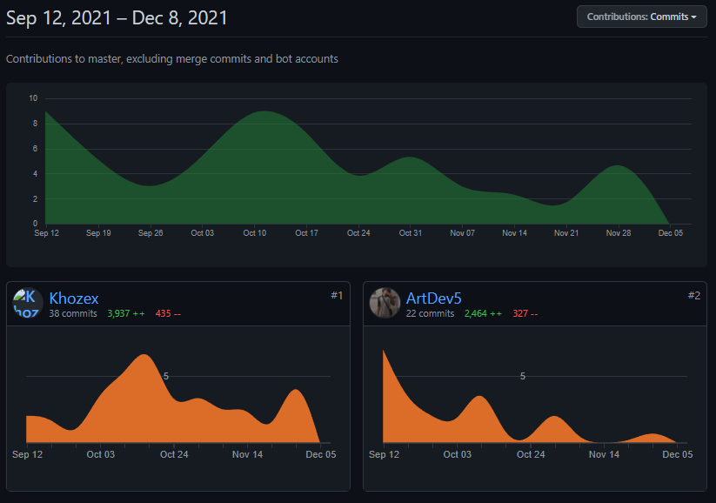

**Front-End**

**Link:** https://github.com/FabrisioMenezes/Projeto_Laboratorio_Front-end**- Bruno Batista Santos**

O integrante Bruno Batista Santos esteve encarregado de realizar a construção do front-end. O integrante, demonstrou grande evolução no decorrer do projeto, apresentando resultados que que trouxe bastante satisfação aos membros do grupo.

O integrante realizou commits no sentido de criar novas telas, realizar a inserção de rotas para comunicar o front a API da qual irá consumir as funcionalidades.

**- Ednaldo Bispo De Araújo Neto (DESLIGADO)**

O integrante Ednaldo Bispo de Araújo Neto foi encarregado de realizar a construção do front-end em conjunto com os demais membros responsáveis pelo front.

O integrante realizou commits no sentido startar o projeto no front, além de auxiliar na criação de novas telas e funcionalidades.

**- Samira Santos Caduda**

A integrante Samira Santos Caduda foi encarregada, inicialmente, de realizar a construção da API, realizando a confecção do CRUD que seria consumido pelo front, chegando a participar de reuniões nessa posição, oferecendo sua

contribuição na idealização do projeto. Porém, após reunião dos membros interessados e gestores, a participante passou a integrar o front, tendo por objetivo auxiliar a construção do front-end em conjunto com os demais membros responsáveis.

A integrante realizou commits no sentido de corrigir falhas que estavam acontecendo no projeto, além de participar ativamente na confecção do design da aplicação e realizar a modelagem do banco de dados da aplicação.

**- Vinícius Rodrigues Leão Silva**

O integrante Vinícius Rodrigues Leão Silva foi encarregado de realizar a construção do design da aplicação, tendo realizado a criação das telas visíveis na prototipação, que servirão de norte para a construção das telas no front-end, apresentando um belíssimo efeito visual, que é tão importante quanto as próprias funcionalidades.

**Gráfico de Commits (Front-end)**

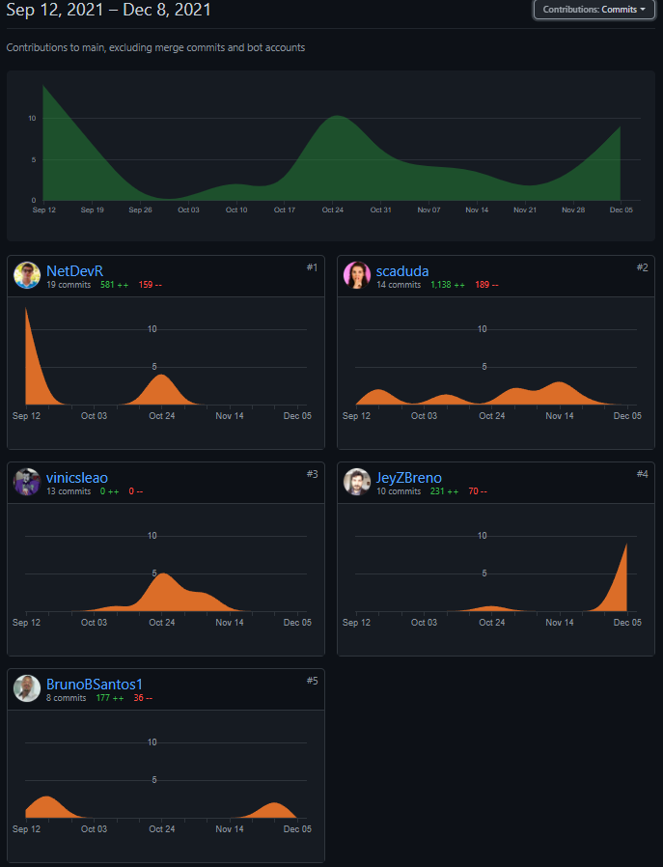

**III. FUNCIONALIDADES CRIADAS**

No momento atual do projeto, a equipe concluiu as seguintes funcionalidades:

**1 - Login;**

**- Pesquisador;**

**- Secretária;**

**2 - Cadastro (Pesquisador);**

**3 - Protocolo de Requisição;**

**4 - Consulta de Protocolo;**

**- Pesquisador;**

**- Secretária;**

**5 - Consulta de Pesquisador;**

**- Secretária;**

**6 - Consulta de Análises;**

**- Pesquisador;**

**- Secretária;**

Para as próximas entregas, a equipe entende ser capaz de entregar o ciclo completo do protocolo, a fim de que o pesquisador possa ter a resposta de sua demanda.

**IV. FUNCIONALIDADES PENDENTES**

Em razão de dificuldades enfrentadas pelo time, restaram pendentes os seguintes ponto:

* Tela do administrador e suas respectivas funções;
* Função na tela da Secretária para encaminhamento do protocolo;
* Função na tela do pesquisador para análise do protocolo recebido;
* Função de aprovação ou veto do presidente;
* Funções de suporte da aplicação;

Estas são as funções que eram esperadas e encontram-se pendentes até o presente momento.

**IV. INFORMAÇÕES ADICIONAIS**

Segue em anexo documentação complementar ao presente relatório, na qual podem ser encontradas informações como, uma breve introdução ao sistema, descrição geral, requisitos funcionais e não funcionais, diagramação, caso de uso, além da métrica de desenvolvimento.

Ainda, segue em anexo a prototipagem do projeto para que, a quem interessar, possa ter um vislumbre do conceito do projeto em produção.